TRƯỜNG ĐẠI HỌC KINH TẾ KỸ THUẬT CÔNG NGHIỆP
ĐỀ TÀI 28

BÁO CÁO HIỆN TRẠNG VÀ PHÂN TÍCH HỆ THỐNG
Quản lý kỳ thi chứng chỉ và hồ sơ đăng ký dự thi
Giai đoạn trước khi triển khai Module 4

Nhóm | 1
Lớp | TI17A5HN
Công nghệ | ASP.NET Core MVC .NET 10 EF Core 10 SQL Server
Thời điểm báo cáo | 22 tháng 10 năm 2026
Sinh viên thực hiện | Bổ sung theo danh sách phân công chính thức

Hà Nội 2026

Lời mở đầu
Hệ thống quản lý kỳ thi chứng chỉ và hồ sơ đăng ký dự thi được xây dựng nhằm thống nhất các công việc từ quản lý tài khoản, chứng chỉ, kỳ thi và thông tin thí sinh đến tiếp nhận hồ sơ, xét duyệt, lập lịch thi và ghi nhận kết quả. Báo cáo này mô tả hiện trạng mã nguồn sau khi hoàn thành phần nền, Module 1, Module 2 và các chức năng cơ bản của Module 3, ngay trước thời điểm triển khai Module 4.
Mã nguồn hiện đã cung cấp nền tảng xác thực bằng Session, phân quyền phía máy chủ, mô hình dữ liệu gồm bảy thực thể, giao diện quản trị thống nhất, dữ liệu mẫu và các quy tắc đăng ký hồ sơ cơ bản. Module 4 và các màn hình nghiệp vụ của Module 5 chưa được triển khai. Vì vậy, báo cáo phân biệt rõ chức năng đã hoạt động, cấu trúc đã chuẩn bị và phần còn phải hoàn thành.
Tài liệu được dùng làm mốc kỹ thuật để nhóm tiếp tục phát triển, kiểm tra việc ghép module và đối chiếu với yêu cầu của đề tài. Các thông tin thành viên chưa có trong mã nguồn được để ở trạng thái cần bổ sung, không suy đoán.

Nội dung báo cáo
- 1 Tổng quan đề tài và phạm vi hiện tại
- 2 Công nghệ và kiến trúc hệ thống
- 3 Tác nhân và quyền hạn
- 4 Mô hình dữ liệu và quan hệ
- 5 Chức năng đã hoàn thành
- 6 Luồng nghiệp vụ và điều kiện xử lý
- 7 Quy trình trạng thái hồ sơ và kiểm soát chỉ tiêu
- 8 Phân quyền bảo mật và tính toàn vẹn dữ liệu
- 9 Giao diện hiện có
- 10 Dữ liệu mẫu và khả năng kiểm thử
- 11 Cấu trúc mã nguồn và tích hợp database
- 12 Kết quả kiểm tra hiện trạng
- 13 Phần việc còn lại và mức độ sẵn sàng cho Module 4
- 14 Kết luận
- Phụ lục tài khoản kiểm thử và kịch bản kiểm tra

1 Tổng quan đề tài và phạm vi hiện tại

1.1 Mục tiêu hệ thống
Hệ thống hỗ trợ ba nhóm người dùng gồm quản trị viên, cán bộ khảo thí và thí sinh. Mỗi nhóm sử dụng cùng một ứng dụng MVC nhưng chỉ được truy cập các chức năng phù hợp với vai trò đã lưu trong Session. Dữ liệu được quản lý tập trung trên SQL Server thông qua Entity Framework Core Code First.
- Quản lý tài khoản, đăng nhập, trạng thái khóa và vai trò sử dụng.
- Quản lý danh mục chứng chỉ và các kỳ thi thuộc từng chứng chỉ.
- Quản lý hồ sơ cá nhân của thí sinh và quá trình đăng ký dự thi.
- Chuẩn bị dữ liệu cho xét duyệt hồ sơ, lập lịch thi, kết quả và thống kê.
- Đảm bảo truy vấn tìm kiếm, lọc, sắp xếp và phân trang được thực hiện ở máy chủ.

1.2 Phạm vi đã thực hiện
Hạng mục | Trạng thái | Nội dung hiện có
Phần nền | Đã có | Cấu hình MVC, EF Core, SQL Server, Session, routing, migration và dữ liệu mẫu
Module 1 | Cơ bản hoàn thành | Đăng nhập, đổi mật khẩu, phân quyền, tài khoản và chứng chỉ
Module 2 | Cơ bản hoàn thành | CRUD kỳ thi, tìm kiếm, lọc, sắp xếp, phân trang và trạng thái
Module 3 | Đủ để vận hành | Hồ sơ cá nhân, đăng ký, theo dõi, hủy hồ sơ và quyền dữ liệu cá nhân
Module 4 | Chưa triển khai | Mới có trường dữ liệu, trạng thái và dữ liệu mẫu phục vụ xét duyệt
Module 5 | Mới có nền dữ liệu | Đã có Entity và dữ liệu mẫu; chưa có Controller và giao diện nghiệp vụ

1.3 Giới hạn xác minh
Project đã build thành công với không có lỗi biên dịch. Việc chạy toàn bộ ứng dụng và đối chiếu số bản ghi thực tế chưa hoàn tất vì môi trường kiểm tra không kết nối được SQL Server Express theo chuỗi kết nối mặc định. Số lượng dữ liệu trong báo cáo là số lượng được cấu hình trong DbInitializer và sẽ được tạo khi database hoạt động trên một cơ sở dữ liệu mới.

2 Công nghệ và kiến trúc hệ thống
Thành phần | Công nghệ hoặc quy ước
Nền tảng | .NET 10 và ASP.NET Core MVC
Ngôn ngữ | C# và Razor
ORM | Entity Framework Core 10.0.12
Database | Microsoft SQL Server theo mô hình Code First
Giao diện | Bootstrap 5, Bootstrap Icons, HTML, CSS và JavaScript
Xác thực | Session với MaTaiKhoan, HoTen và VaiTro
Phân quyền | PhanQuyenAttribute kiểm tra lại tài khoản và vai trò phía máy chủ
Truy vấn | LINQ với IQueryable, CountAsync, Skip và Take

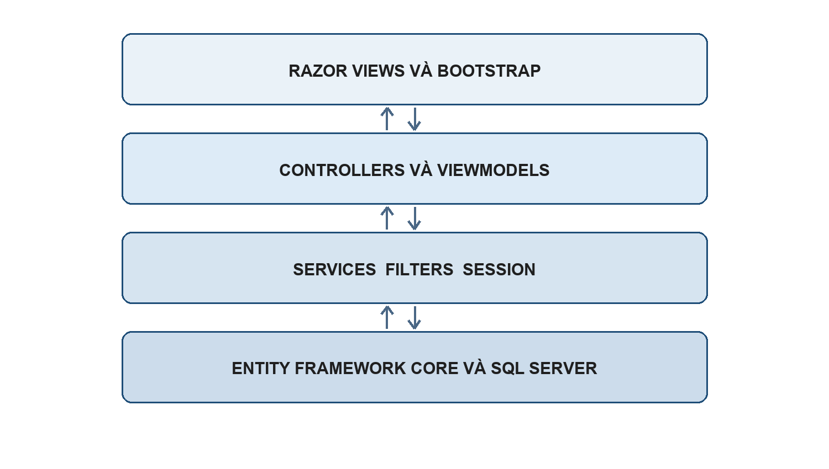
Hình 1 Kiến trúc phân lớp của ứng dụng
Razor View chịu trách nhiệm trình bày dữ liệu và thu thập đầu vào. Controller thực hiện điều phối yêu cầu, kiểm tra quyền và gọi Entity Framework Core. ViewModel giới hạn các trường được nhận từ form, qua đó giảm nguy cơ người dùng sửa những thuộc tính không được phép. Service và Filter cung cấp logic dùng chung như băm mật khẩu, đọc Session, hiển thị giao diện và phân quyền.

3 Tác nhân và quyền hạn
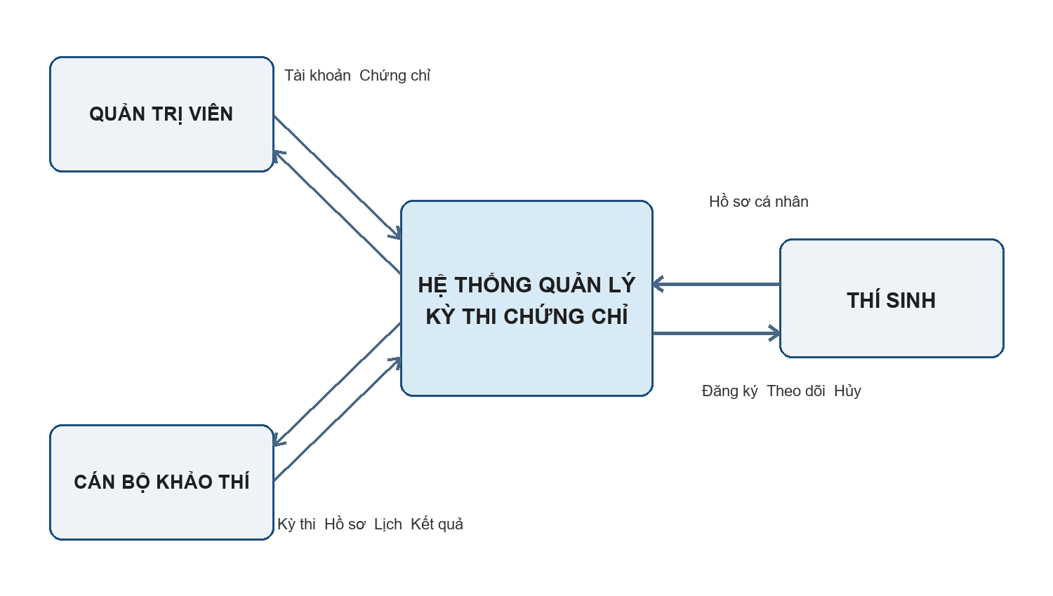
Hình 2 Quan hệ giữa các tác nhân và hệ thống
Chức năng | Admin | Cán bộ khảo thí | Thí sinh
Đăng nhập và đổi mật khẩu | Có | Có | Có
Quản lý tài khoản | Có | Không | Không
Quản lý chứng chỉ | Có | Chỉ xem | Chỉ xem
Xem kỳ thi | Có | Có | Có
Tạo sửa xóa kỳ thi | Có | Có | Không
Tra cứu danh sách thí sinh | Có | Có | Không
Sửa hồ sơ cá nhân | Không | Không | Chỉ chính mình
Nộp theo dõi và hủy hồ sơ | Tra cứu | Tra cứu | Chỉ hồ sơ của mình
Duyệt hồ sơ | Chưa triển khai | Chưa triển khai | Không
Lịch thi và kết quả | Chưa có giao diện | Chưa có giao diện | Chưa có giao diện

3.1 Quản trị viên
Quản trị viên quản lý tài khoản, vai trò, trạng thái khóa, mật khẩu đặt lại và danh mục chứng chỉ. Quản trị viên cũng có quyền quản lý kỳ thi. Hệ thống ngăn tự khóa, tự xóa hoặc tự đổi vai trò của tài khoản đang đăng nhập và bảo đảm còn ít nhất một Admin hoạt động.

3.2 Cán bộ khảo thí
Cán bộ khảo thí được quản lý kỳ thi, xem danh sách thí sinh và tra cứu hồ sơ đăng ký. Các thao tác duyệt hồ sơ, lập lịch, hoàn thành lịch và nhập kết quả chưa có trong Controller hiện tại.

3.3 Thí sinh
Thí sinh chỉ được cập nhật hồ sơ cá nhân gắn với tài khoản đang đăng nhập, xem các kỳ thi, nộp hồ sơ, theo dõi và hủy hồ sơ theo điều kiện. Mã thí sinh không được tin trực tiếp từ URL hoặc form; Controller tìm hồ sơ thông qua MaTaiKhoan trong Session.

4 Mô hình dữ liệu và quan hệ
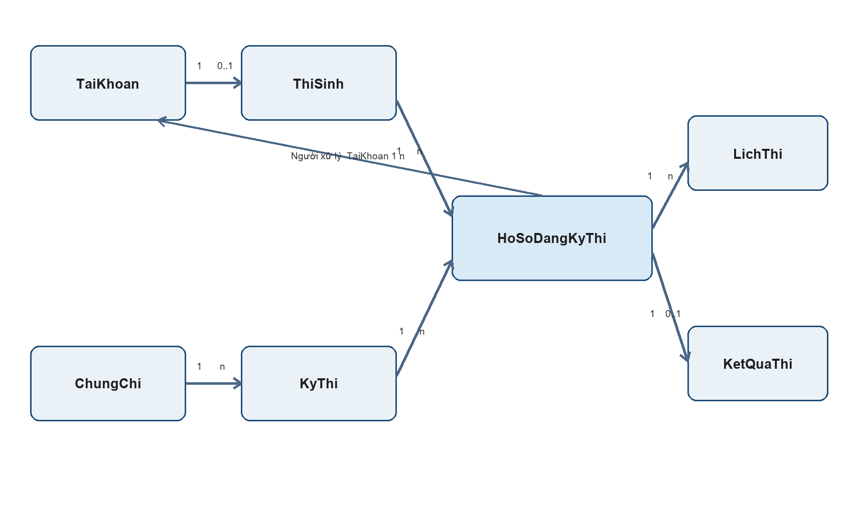
Hình 3 Quan hệ giữa bảy Entity chính
Entity | Vai trò | Quan hệ chính
TaiKhoan | Thông tin đăng nhập và phân quyền | Một tài khoản có tối đa một ThiSinh; có thể là người xử lý nhiều hồ sơ
ChungChi | Danh mục chứng chỉ | Một chứng chỉ có nhiều kỳ thi
KyThi | Thông tin đợt thi và chỉ tiêu | Thuộc một chứng chỉ và có nhiều hồ sơ đăng ký
ThiSinh | Hồ sơ cá nhân | Thuộc một tài khoản và có nhiều hồ sơ đăng ký
HoSoDangKyThi | Liên kết thí sinh với kỳ thi | Có thể có nhiều lịch và tối đa một kết quả cuối cùng
LichThi | Thời gian và địa điểm thi | Thuộc một hồ sơ đăng ký
KetQuaThi | Điểm và kết quả cuối cùng | Quan hệ một một với hồ sơ đăng ký

4.1 Ràng buộc database
- Tên đăng nhập và tên chứng chỉ có unique index.
- MaTaiKhoan trong ThiSinh là duy nhất, bảo đảm một tài khoản chỉ có một hồ sơ cá nhân.
- MaHoSo trong KetQuaThi là duy nhất, bảo đảm một hồ sơ chỉ có một kết quả cuối cùng.
- Enum được lưu dưới dạng chuỗi để dữ liệu dễ đọc và tránh phụ thuộc vào thứ tự số.
- Các khóa ngoại dùng DeleteBehavior.Restrict để không xóa dây chuyền dữ liệu lịch sử.
- Hồ sơ có chỉ mục ghép MaThiSinh và MaKyThi để hỗ trợ tra cứu đăng ký trùng.

4.2 Trạng thái chính
Đối tượng | Các trạng thái
Tài khoản | HoatDong BiKhoa
Chứng chỉ | DangHoatDong NgungHoatDong
Kỳ thi | ChuaMo DangMoDangKy TamDung DaDong
Thí sinh | HoatDong NgungHoatDong
Hồ sơ | ChoDuyet DuDieuKien KhongDuDieuKien ChoThi DaThi Dat KhongDat DaHuy
Lịch thi | DaLenLich DaHoanThanh DaHuy
Kết quả | Dat KhongDat

5 Chức năng đã hoàn thành

5.1 Đăng nhập và quản lý phiên
- Đăng nhập bằng tên đăng nhập và mật khẩu đã băm.
- Từ chối đăng nhập nếu tài khoản không tồn tại hoặc bị khóa.
- Lưu MaTaiKhoan, HoTen và VaiTro trong Session sau khi xác thực.
- Hỗ trợ returnUrl hợp lệ để quay lại trang người dùng yêu cầu.
- Đăng xuất bằng POST và xóa toàn bộ Session.
- Đổi mật khẩu sau khi kiểm tra mật khẩu hiện tại và xác nhận mật khẩu mới.

5.2 Quản lý tài khoản
- Danh sách tài khoản có tìm kiếm, lọc vai trò, lọc trạng thái và phân trang.
- Tạo tài khoản với tên đăng nhập duy nhất, email hợp lệ và mật khẩu xác nhận.
- Sửa họ tên, email và vai trò theo điều kiện an toàn.
- Khóa hoặc mở khóa tài khoản; phiên cũ bị vô hiệu ở lần truy cập tiếp theo.
- Đặt lại mật khẩu bằng ViewModel riêng.
- Chỉ xóa tài khoản khi không có hồ sơ thí sinh và không có lịch sử xử lý hồ sơ.

5.3 Quản lý chứng chỉ
- Xem danh sách, chi tiết, tìm kiếm, lọc trạng thái, sắp xếp và phân trang.
- Admin được thêm, sửa, cập nhật trạng thái và xóa chứng chỉ.
- Tên chứng chỉ được chuẩn hóa và kiểm tra trùng không phân biệt hoa thường.
- Không xóa chứng chỉ nếu đã có kỳ thi tham chiếu.
- Chứng chỉ ngừng hoạt động không được dùng để tạo kỳ thi mới.

5.4 Quản lý kỳ thi
- Danh sách hỗ trợ từ khóa, chứng chỉ, cấp độ, trạng thái, mức điểm, thời hạn và nhiều kiểu sắp xếp.
- Admin và cán bộ khảo thí được tạo, sửa, cập nhật trạng thái và xóa kỳ thi.
- Ngày hết hạn phải sau hoặc bằng ngày bắt đầu nhận đăng ký.
- Không cho giảm chỉ tiêu thấp hơn số hồ sơ đã giữ chỗ.
- Không cho đổi chứng chỉ hoặc xóa kỳ thi khi đã có hồ sơ đăng ký.
- Chỉ nhận đăng ký khi trạng thái là DangMoDangKy và thời điểm hiện tại nằm trong khoảng đăng ký.

5.5 Hồ sơ cá nhân thí sinh
- Admin và cán bộ được tra cứu danh sách, tìm kiếm và xem chi tiết thí sinh.
- Chỉ thí sinh được tạo hoặc sửa hồ sơ cá nhân của chính mình.
- Ngày sinh không được ở tương lai hoặc vượt quá giới hạn 100 năm.
- Họ tên và email được đồng bộ sang TaiKhoan khi thí sinh cập nhật hồ sơ.
- Thông tin liên hệ, trình độ, nghề nghiệp, số lần thi và chứng chỉ đã có được kiểm tra độ dài và định dạng.

5.6 Đăng ký và theo dõi hồ sơ
- Thí sinh phải có hồ sơ cá nhân đang hoạt động trước khi đăng ký.
- Danh sách kỳ thi trên form chỉ gồm các kỳ đang mở và còn thời hạn.
- Ngày nộp và trạng thái ChoDuyet được máy chủ tự gán.
- Không cho nộp trùng khi hồ sơ trước còn hiệu lực; cho phép nộp lại sau KhongDuDieuKien hoặc DaHuy.
- Thí sinh chỉ xem được hồ sơ thuộc tài khoản của mình; Admin và cán bộ được tra cứu toàn bộ.
- Cho phép hủy hồ sơ ChoDuyet hoặc DuDieuKien khi chưa có lịch thi hiệu lực.

6 Luồng nghiệp vụ và điều kiện xử lý

6.1 Luồng đăng nhập
- Người dùng nhập tên đăng nhập và mật khẩu.
- Controller chuẩn hóa tên đăng nhập và tìm tài khoản trong database.
- Hệ thống từ chối nếu tài khoản không tồn tại, mật khẩu sai hoặc tài khoản bị khóa.
- Nếu hợp lệ, hệ thống ghi MaTaiKhoan, HoTen và VaiTro vào Session.
- Người dùng được chuyển tới returnUrl hợp lệ hoặc trang chủ.

6.2 Luồng tạo và quản lý tài khoản
- Admin mở form tạo tài khoản và nhập thông tin bắt buộc.
- Hệ thống kiểm tra định dạng tên đăng nhập, email, vai trò, mật khẩu và xác nhận mật khẩu.
- Tên đăng nhập được kiểm tra trùng ở tầng nghiệp vụ và unique index.
- Mật khẩu được băm trước khi lưu; tài khoản mới ở trạng thái HoatDong.
- Khi sửa hoặc xóa, hệ thống kiểm tra tài khoản hiện tại, vai trò, hồ sơ liên quan và Admin cuối cùng.

6.3 Luồng tạo kỳ thi
- Admin hoặc cán bộ khảo thí chọn chứng chỉ đang hoạt động.
- Người dùng nhập tên kỳ thi, cấp độ, chỉ tiêu, điểm tối thiểu và thời gian nhận đăng ký.
- Hệ thống kiểm tra chỉ tiêu lớn hơn 0 và hạn đăng ký không trước ngày bắt đầu.
- Kỳ thi được tạo với trạng thái ChuaMo.
- Cán bộ cập nhật trạng thái sang DangMoDangKy khi đủ điều kiện tiếp nhận hồ sơ.

6.4 Luồng đăng ký dự thi
- Thí sinh đăng nhập và hoàn thiện hồ sơ cá nhân.
- Hệ thống chỉ hiển thị kỳ thi DangMoDangKy còn trong khoảng thời gian tiếp nhận.
- Thí sinh chọn kỳ thi, nhập mục đích dự thi và ghi chú nếu cần.
- Hệ thống kiểm tra hồ sơ cá nhân hoạt động, kỳ thi hợp lệ và quy tắc đăng ký trùng.
- Nếu hợp lệ, hệ thống tạo hồ sơ ChoDuyet và tự gán thời điểm nộp.
- Chỉ tiêu chưa bị giữ ở bước này; Module 4 sẽ kiểm tra khi cán bộ duyệt đủ điều kiện.

6.5 Luồng hủy hồ sơ
- Thí sinh mở chi tiết hồ sơ thuộc chính tài khoản đang đăng nhập.
- Hồ sơ ChoDuyet luôn được phép hủy.
- Hồ sơ DuDieuKien chỉ được hủy khi không tồn tại lịch thi chưa bị hủy.
- Các trạng thái còn lại không được hủy qua thao tác thông thường.
- Hệ thống chuyển trạng thái sang DaHuy và lưu ghi chú thí sinh tự hủy.

6.6 Luồng tìm kiếm lọc và phân trang
Các danh sách chính khởi tạo truy vấn IQueryable, áp dụng Where cho từ khóa và bộ lọc, áp dụng OrderBy, sau đó CountAsync trước khi Skip và Take. Kích thước trang mặc định là 10 bản ghi. Tham số tìm kiếm, lọc và sắp xếp được giữ lại khi người dùng chuyển trang.

7 Quy trình trạng thái hồ sơ và kiểm soát chỉ tiêu
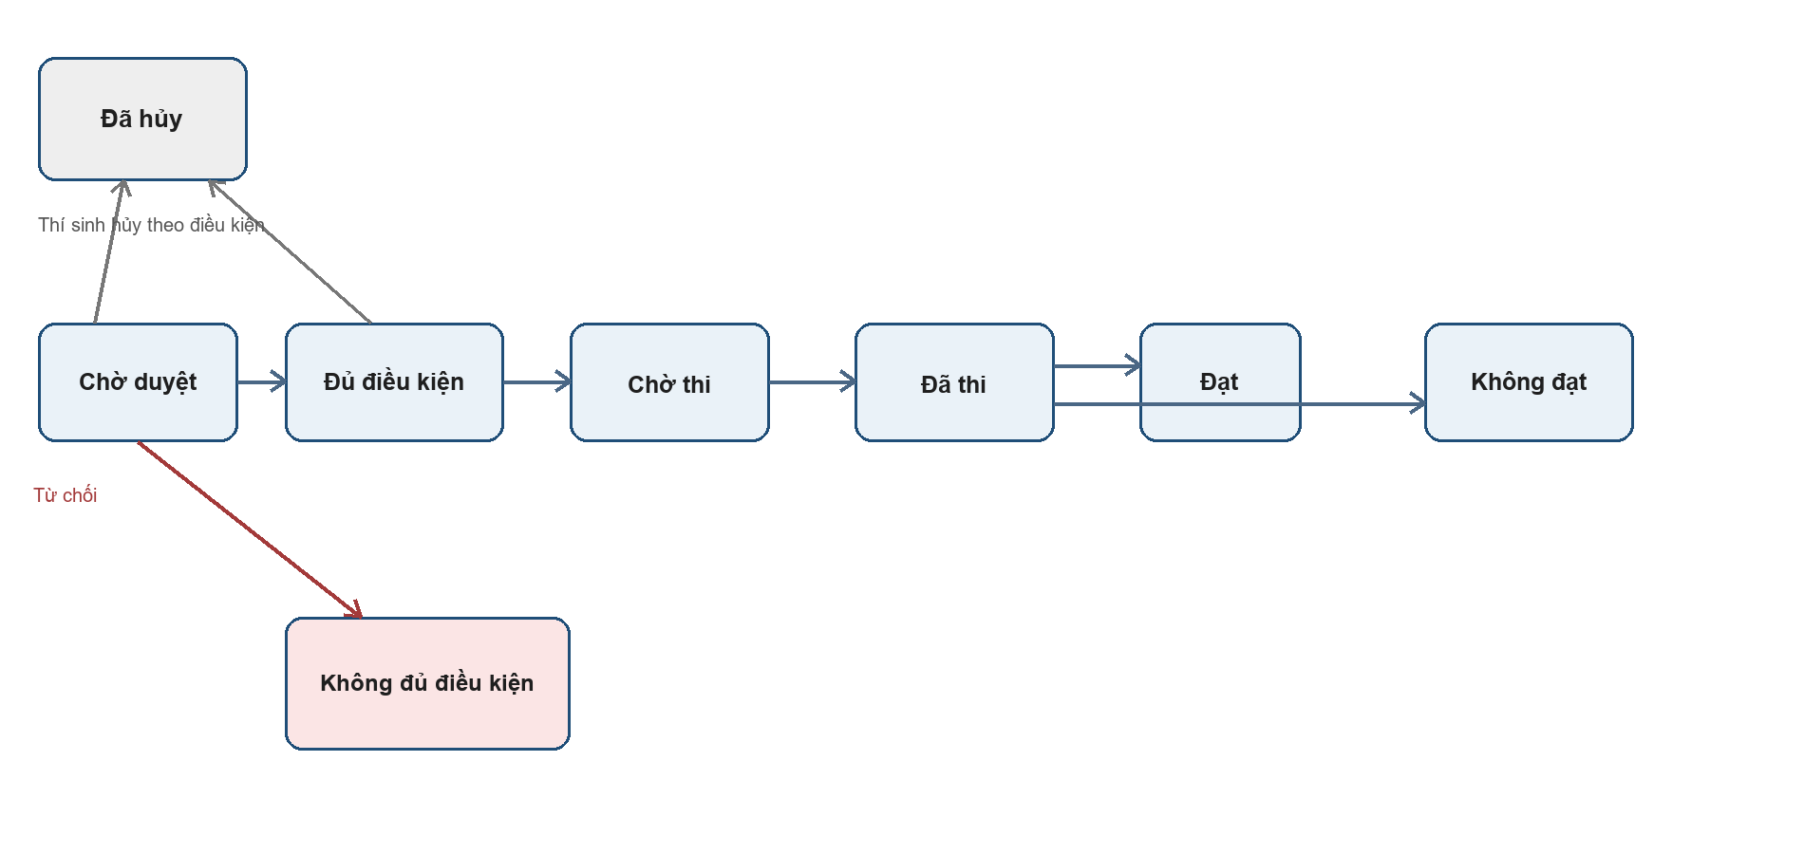
Hình 4 Luồng trạng thái hồ sơ theo quy ước của nhóm
Chuyển trạng thái | Điều kiện | Tình trạng triển khai
ChoDuyet sang DuDieuKien | Cán bộ xác nhận hợp lệ và kỳ thi còn chỉ tiêu | Chưa làm Module 4
ChoDuyet sang KhongDuDieuKien | Cán bộ từ chối và cần ghi nhận lý do | Chưa làm Module 4
ChoDuyet sang DaHuy | Chính thí sinh hủy | Đã làm
DuDieuKien sang DaHuy | Không có lịch thi hiệu lực | Đã làm ở Module 3
DuDieuKien sang ChoThi | Tạo lịch thi có hiệu lực | Chưa làm Module 5
ChoThi sang DaThi | Lịch thi được hoàn thành | Chưa làm Module 5
DaThi sang Dat hoặc KhongDat | Lưu kết quả cuối cùng | Chưa làm Module 5

7.1 Quy tắc giữ chỗ đã thống nhất
Một hồ sơ chỉ giữ chỗ sau khi được duyệt đủ điều kiện. Các trạng thái được tính là đã sử dụng suất gồm DuDieuKien, ChoThi, DaThi, Dat và KhongDat. ChoDuyet, KhongDuDieuKien và DaHuy không giữ chỗ. Việc tính cả KhongDat bảo đảm một thí sinh đã dự thi không làm chỉ tiêu của kỳ thi trở lại trạng thái còn trống.

7.2 Yêu cầu dành cho Module 4
- Chỉ xử lý hồ sơ đang ở trạng thái ChoDuyet.
- Kiểm tra chỉ tiêu ngay tại thời điểm chuyển sang DuDieuKien.
- Tính đủ năm trạng thái giữ chỗ, bao gồm KhongDat.
- Tự gán NgayXuLy và MaNguoiXuLy từ thời gian máy chủ và Session.
- Không nhận trạng thái hoặc người xử lý tùy ý từ form.
- Bắt buộc nhập nhận xét khi chuyển sang KhongDuDieuKien.
- Ngăn hai yêu cầu duyệt đồng thời làm vượt chỉ tiêu bằng transaction hoặc cơ chế kiểm soát tương đương.

8 Phân quyền bảo mật và tính toàn vẹn dữ liệu
Biện pháp | Cách triển khai hiện tại
Mật khẩu | Băm PBKDF2 thông qua PasswordHasher; không lưu mật khẩu thuần
Session | Cookie HttpOnly, Essential, SameSite Lax và thời hạn 30 phút
Phân quyền | PhanQuyenAttribute kiểm tra Session, database, trạng thái tài khoản và vai trò
Chống CSRF | Các thao tác POST thay đổi dữ liệu dùng ValidateAntiForgeryToken
Chống overposting | Các form quan trọng dùng ViewModel thay vì bind toàn bộ Entity
Quyền dữ liệu cá nhân | Hồ sơ thí sinh được ràng buộc theo MaTaiKhoan trong Session
Lịch sử dữ liệu | Khóa ngoại Restrict và từ chối xóa dữ liệu đang được tham chiếu
Kiểm tra đầu vào | DataAnnotations kết hợp kiểm tra nghiệp vụ trong Controller

Bộ lọc phân quyền truy vấn lại tài khoản ở mỗi request cần bảo vệ. Nếu tài khoản đã bị khóa hoặc xóa sau khi đăng nhập, Session bị xóa và người dùng phải đăng nhập lại. Khi họ tên hoặc vai trò thay đổi, Session được đồng bộ với dữ liệu mới nhất.

9 Giao diện hiện có
Nhóm giao diện | Màn hình hiện có
Xác thực | Đăng nhập Đổi mật khẩu Từ chối truy cập
Trang chủ | Lời chào theo vai trò Số liệu nhanh Lối tắt
Tài khoản | Danh sách Tạo Chi tiết Sửa Xóa Đặt lại mật khẩu
Chứng chỉ | Danh sách Tạo Chi tiết Sửa Xóa
Kỳ thi | Danh sách Tạo Chi tiết Sửa Xóa
Thí sinh | Danh sách Chi tiết Cập nhật hồ sơ cá nhân
Hồ sơ đăng ký | Danh sách Chi tiết Tạo hồ sơ Hủy hồ sơ
Thành phần dùng chung | Layout Thanh menu Badge trạng thái Phân trang Thông báo Hộp xác nhận

Layout thay đổi menu theo vai trò nhưng quyền truy cập không phụ thuộc vào việc ẩn hoặc hiện menu. Controller và PhanQuyenAttribute vẫn là lớp kiểm soát bắt buộc. Giao diện sử dụng cùng hệ thống màu, thẻ, bảng, form, badge và phân trang để giữ tính thống nhất giữa các module.

10 Dữ liệu mẫu và khả năng kiểm thử
Loại dữ liệu | Số lượng cấu hình | Mức yêu cầu | Đánh giá
Admin | 2 | 1 đến 2 | Đủ
Cán bộ khảo thí | 3 | 2 đến 3 | Đủ
Tài khoản và hồ sơ thí sinh | 30 | 30 | Đủ
Chứng chỉ | 6 | Tối thiểu 5 | Đủ
Kỳ thi | 15 | Tối thiểu 15 | Đủ
Hồ sơ đăng ký | 45 | 40 đến 50 | Đủ
Lịch thi | 18 | 15 đến 20 | Đủ
Kết quả | 7 | Có đạt và không đạt | Đủ

Mười lăm kỳ thi gồm các trường hợp chưa mở, đang mở, tạm dừng, đã đóng và hết hạn theo ngày. Bốn mươi lăm hồ sơ bao phủ tám trạng thái. Dữ liệu lịch thi được cấu hình để hồ sơ ChoThi có lịch tương lai ở trạng thái DaLenLich, còn hồ sơ DaThi, Dat và KhongDat có lịch quá khứ ở trạng thái DaHoanThanh.
DbInitializer được thiết kế chạy lặp lại và chỉ thêm bản ghi còn thiếu theo các khóa nhận diện. Các điều chỉnh về dữ liệu mẫu được áp dụng đầy đủ nhất khi tạo database mới; initializer không tự ghi đè dữ liệu đã tồn tại.

11 Cấu trúc mã nguồn và tích hợp database
Thư mục hoặc file | Vai trò
Controllers | Nhận request, kiểm tra quyền và thực hiện nghiệp vụ
Models | Bảy Entity và các enum trạng thái
ViewModels | Dữ liệu dành riêng cho danh sách, form và chi tiết
Views | Giao diện Razor theo từng controller và thành phần dùng chung
Data ApplicationDbContext | DbSet, unique index, chuyển enum và cấu hình quan hệ
Data DbInitializer | Áp dụng migration và nạp dữ liệu mẫu
Filters | Bộ lọc phân quyền dựa trên Session
Services | Băm mật khẩu, thao tác Session và tiện ích giao diện
Migrations | Migration khởi tạo và model snapshot
wwwroot | CSS, JavaScript, Bootstrap, Bootstrap Icons và jQuery

11.1 Quy trình khởi động
- Program đăng ký MVC, ApplicationDbContext, Session và dịch vụ mật khẩu.
- DbInitializer kiểm tra migration và tự áp dụng migration khi cấu hình TuDongMigrate bật.
- Dữ liệu tài khoản, chứng chỉ, kỳ thi, thí sinh, hồ sơ, lịch và kết quả được nạp theo thứ tự phụ thuộc khóa ngoại.
- Ứng dụng cấu hình xử lý lỗi, HTTPS redirection, static assets, Session và route mặc định.

12 Kết quả kiểm tra hiện trạng
Hạng mục kiểm tra | Kết quả | Ghi chú
Biên dịch project | Đạt | dotnet build hoàn tất với 0 lỗi
Cảnh báo package | Còn 2 cảnh báo | System Security Cryptography Pkcs 9.0.11 qua phụ thuộc SQL Client
Migration | Đã có | InitialCreate và model snapshot chứa bảy Entity
Kiểm tra runtime với database | Chưa hoàn tất | Không kết nối được instance mặc định .\SQLEXPRESS trong môi trường kiểm tra
Kiểm thử tự động | Chưa có | Project chưa có test project hoặc test case tự động

Kết quả build xác nhận mã C# và Razor hiện tại biên dịch được. Tuy nhiên, cần chạy lại migration, seed và các kịch bản nghiệp vụ trên một SQL Server hoạt động trước khi coi hệ thống đã được kiểm thử tích hợp đầy đủ.

13 Phần việc còn lại và mức độ sẵn sàng cho Module 4

13.1 Nền tảng đã sẵn sàng
- Entity HoSoDangKyThi đã có TrangThai, NgayXuLy, NhanXetXetDuyet và MaNguoiXuLy.
- Enum đã có ChoDuyet, DuDieuKien và KhongDuDieuKien.
- Admin và cán bộ đã có quyền xem danh sách và chi tiết hồ sơ.
- Dữ liệu mẫu đã có hồ sơ ở nhiều trạng thái để kiểm tra bộ lọc và lịch sử.
- Quy tắc giữ chỗ đã thống nhất gồm cả KhongDat.
- PhanQuyenAttribute và Session đã cung cấp mã tài khoản người xử lý.

13.2 Chức năng Module 4 cần xây dựng
Chức năng | Yêu cầu chính | Ưu tiên
Danh sách tiếp nhận | Lọc hồ sơ ChoDuyet, tìm kiếm, phân trang và xem thông tin liên quan | Cao
Duyệt đủ điều kiện | Kiểm tra trạng thái, chỉ tiêu, cập nhật người và ngày xử lý | Cao
Từ chối hồ sơ | Bắt buộc lý do, cập nhật trạng thái và lịch sử xử lý | Cao
Chi tiết xét duyệt | Hiển thị thí sinh, kỳ thi, điều kiện, hồ sơ và thông tin xử lý | Cao
Chống xử lý lặp | Chỉ ChoDuyet được xử lý và kiểm tra lại trước khi lưu | Cao
Chống vượt chỉ tiêu đồng thời | Dùng transaction hoặc mức cô lập phù hợp | Cao
Lịch sử cán bộ xử lý | Hiển thị MaNguoiXuLy, NgayXuLy và nhận xét | Trung bình

13.3 Phần việc Module 5
- Tạo, hủy và hoàn thành lịch thi; kiểm tra trùng thí sinh, giám thị và phòng.
- Chuyển DuDieuKien sang ChoThi khi tạo lịch và xử lý trạng thái khi hủy lịch.
- Chỉ nhập kết quả cho hồ sơ DaThi và cập nhật Dat hoặc KhongDat trong cùng thao tác.
- Xây dựng dashboard và thống kê dành cho Admin và cán bộ khảo thí.

14 Kết luận
Project hiện đã có cấu trúc thống nhất và đủ dữ liệu nền để bắt đầu Module 4. Các chức năng xác thực, tài khoản, chứng chỉ, kỳ thi, hồ sơ cá nhân và đăng ký dự thi đã được triển khai ở mức cơ bản. Quan hệ dữ liệu, Session, phân quyền, ViewModel, migration và dữ liệu mẫu đã sẵn sàng cho quá trình xét duyệt hồ sơ.
Hệ thống chưa hoàn thành toàn bộ đề tài vì Module 4 chưa có thao tác xét duyệt và Module 5 chưa có giao diện lịch thi, kết quả, dashboard và thống kê. Sau khi triển khai hai module này, nhóm cần chạy kiểm thử tích hợp trên SQL Server, đối chiếu số lượng dữ liệu thực tế và bổ sung test cho các trường hợp đăng ký trùng, hết hạn, vượt chỉ tiêu, xử lý đồng thời và chuyển trạng thái.

Phụ lục A Tài khoản kiểm thử
Vai trò | Tên đăng nhập | Mật khẩu demo
Admin | admin admin2 | Admin@123
Cán bộ khảo thí | canbo1 canbo2 canbo3 | CanBo@123
Thí sinh | thisinh01 đến thisinh30 | ThiSinh@123
Thí sinh bị khóa | thisinh_khoa | ThiSinh@123

Các mật khẩu trên chỉ phục vụ dữ liệu demo. Database lưu chuỗi băm, không lưu mật khẩu thuần.

Phụ lục B Kịch bản kiểm tra đề xuất
Mã | Kịch bản | Kết quả mong đợi
TC01 | Đăng nhập sai mật khẩu | Hiển thị lỗi và không tạo Session
TC02 | Đăng nhập tài khoản bị khóa | Từ chối đăng nhập
TC03 | Thí sinh sửa URL sang hồ sơ người khác | Từ chối truy cập
TC04 | Đăng ký kỳ thi chưa mở hoặc hết hạn | Không tạo hồ sơ
TC05 | Nộp trùng khi hồ sơ trước còn hiệu lực | Báo đã có hồ sơ
TC06 | Nộp lại sau KhongDuDieuKien hoặc DaHuy | Cho phép tạo hồ sơ mới
TC07 | Hủy hồ sơ ChoDuyet | Chuyển sang DaHuy
TC08 | Hủy DuDieuKien chưa có lịch hiệu lực | Chuyển sang DaHuy
TC09 | Hủy DuDieuKien đã có lịch hiệu lực | Từ chối thao tác
TC10 | Duyệt hồ sơ khi đã đủ chỉ tiêu | Từ chối và không vượt chỉ tiêu
TC11 | Hai cán bộ duyệt suất cuối đồng thời | Chỉ một hồ sơ được duyệt
TC12 | Từ chối không nhập lý do | Không lưu và hiển thị lỗi
TC13 | Nhập kết quả trước trạng thái DaThi | Từ chối thao tác
TC14 | Tạo lịch trùng thí sinh hoặc phòng | Từ chối tạo lịch

Phụ lục C Cơ sở lập báo cáo
- Mã nguồn hiện tại trong project QuanLyKyThi_UNETI1_TI17A5HN.
- QUY_UOC_NHOM phiên bản 1.0 của đề tài 28.
- Cấu hình Entity Framework Core, migration và DbInitializer hiện có.
- Kết quả dotnet build tại thời điểm lập báo cáo.

